Identification du feldspath (orthose)  
labo #21  
Poste de travail : y

Science

Présenté à  
Daniel Blais  
  
Par  
Tommy Carrier

MSI 2  
ESV

30 avril

2025

But : Identifier le feldspath (orthose)

Hypothèse : Je suppose que l’inconnu A est le feldspath (orthose)

Matériel :

* Inconnue A
* Inconnue B
* Inconnue C

Manipulation :

1. Observer les inconnues
2. Mettre les codes de couleur dans le tableau de résultats

Résultat : Identification du feldspath (orthose)

|  |  |
| --- | --- |
| Inconnues | Code de couleur de la masse |
| A | B |
| B | N |
| C | Ro |

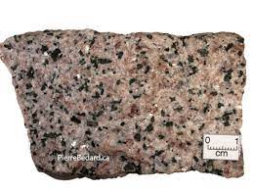

Analyse : D’après mes résultats, l’inconnue C a comme résultats : la couleur Ro ce qui signifie qu’il est rose, la couleur de l’orthose donc il est le feldspath. En se fiant à ce résultat, alors le feldspath serait l’inconnu #27 dans notre boite verte.

Conclusion : Mon hypothèse est fausse.